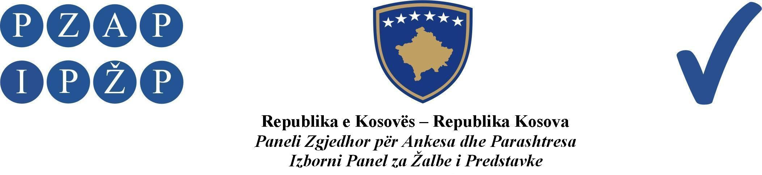

Anr. 21/2016
Izborni panel za žalbe i predstavke (IPŽP), u sastavu od sudija: Hasan Shala, predsedavajući, Rafet Haxhaj i Fejzullah Rexhepi članovi, odlučujući u vezi sa žalbom političkog subjekta Narodna Crnogorska Partija Kosova (NCPK), podnetom protiv odluke Centralne izborne komisije (CIK) pod brojem protokola 219-2016 datuma 16.03.2016, zbog ispisa ovog političkog subjekta iz registra političkih partija, na sednici panela održanoj datuma 21.03.2016, doneo je ovu:

O D L U K U

ODBIJA SE kao neosnovama žalba političkog subjekta Narodna Crnogorska Partija Kosova (NCPK).

Obrazloženje

Datuma 17.03.2016, IPŽP je primio jednu žalbu od političkog subjekta Narodna Crnogorska Partija Kosova (NCPK), podnetu protiv odluke CIK-a pod brojem protokola 219-2016 od datuma 16.03.2016 zbog ispisa ovog političkog subjekta iz registra političkih partija.

Podnosilac žalbe naglašava da, zbog obaveza koje su imali van teritorije Kosova tokom perioda od 10 januara ove godine, nisu imali mogućnosti da podnesu neophodne obrasce, čije im ispunjavanje i njihovo predavanje, prema njima, nije predstavljalo nikakav problem, ali zbog odsustva predsednika političkog subjekta NCPK ti obrasci nisu mogli biti potpisani.

Ovim putem podnosilac žalbe zahteva da se ponovo razmotri odluka CIK-a o ispisivanju Narodne Crnogorske Partije Kosova (NCPK) iz registra, i da se ova partija vrati u registar političkih partija.

IPŽP je, u smislu člana 6, paragrafa 6 pravila i procedura IPŽP-a, obavestio CIK o žalbi koja je podneta protiv njene odluke i od nje je zahtevao da pruži odgovor na ovu žalbu do datuma 21.03.2016, do 09:00 časova.

Pema navedenom roku, IPŽP je primio zahtevani odgovor od CIK-a u kojem se naglašava da se na osnovu člana 63.4 zakona br. 03/L-073 o opštim izborima u Republici Kosova (ZOI), člana 81.1 tačka e) pravila br.01/2013 o registraciji i delovanju političkih partija, zbog neispunjavanja obaveza koje proizlaze iz člana 11 pravila br.01/2013, o dostavljanju izmenjenih godišnjih podataka gde je poslednji rok za predavanje bio do 31.01.2016, ispisuje politički subjekat Narodna Crnogorska Partija Kosova (NCPK) iz registra političkih partija.

Narodna Crnogorska Partija Kosova (NCPK) i pored obaveštenja Kancelarije za registraciju političkih partija i potvrđivanje (KRPPP) dana 11 januara 2016 godine, i drugog obaveštenja od datuma 15 februara 2016 godine, o dodatnom roku od još 20 dana od strane CIK-a, nije ispoštovala zakonski rok i nije dostavila izmenu podataka ovog političkog subjekta.

CIK je u svom odgovoru, kao dokaz priložila:
- Dopis od Kancelarije od datuma 11.01.2016,
- Odluku CIK-a datuma 08.02.2016 o suspendiranju političke partije NCPK,
- Obaveštenje poslato putem e-maila i ponovljeno datuma 15.02.2016,
- Dopis od datuma 25.02.2016,
- Odluka CIK-a datuma 16.03.2016 o ispisivanju,
- Obaveštenje o pravu žalbe u IPŽP u roku od 24 časa.

IPŽP je nakon razmatranja žalbe i predmetnih spisa našao da je:

žalba neosnovana.

Odredba člana 8.1 pravila br.01/2013 o Registraciji i delovanju političkih partija, za neispunjavanje obaveza koje proizilaze iz člana 11 ovog pravila, koji predviđa da registrovana politička partija kompletira i dostavlja Kancelariji izmenjene godišnje podatke do 31 januara svake godine identifikujući izmenjene podatke političkog subjekta.

U ovom slučaju, politički subjekat NCPK, i pored zakonske obaveze za dostavljanje izmenjenih podataka, kao i uprkos upozorenju, Odluci br. 108/2016 od datuma 08.02.2016 koju je CIK donela, o ispisivanju političke partije iz registra političkih partija, gde su joj produžili rok za još 20 dana, on ponovo nije dostavila izmenjene godišnje podatke onako kako je bila obavezana da to uradi do datuma 31 januara, odnosno 20 februara 2016 godine.

Prema tome, u ovom slučaju, iz svega onog što je naglašeno u gornjem tekstu, IPŽP konstatuje da je odluka CIK-a pod brojem 219-2016 od datuma 16.03.2016 ispravna i zakonski zasnovana, prema tomu su tvrdnje podnete u žalbi neosnovane i u podršci člana 115.1 u vezi sa članom 118.1 ZOI-a, odlučeno je kao u dispozitivu ove odluke.

Izborni panel za žalbe i predstavke
Abr. 21/2016 datuma 21.03.2016

Predsedavajući Panela

Hasan Shala

_______________
Pravni lek: IPŽP neće primati zahteve za ponovnom žalbom, jer će se njegove odluke smatrati konačnim. Prema tome, kako se predviđa članom 118.4 ZOI-a, žalba u Vrhovni sud Kosova može se podneti u roku od dvadeset i četiri (24) časa od trenutka primanja odluke IPŽP-a.

